Муниципальное бюджетное дошкольное образовательное учреждение детский сад компенсирующего вида № 8 «Солнышко» города Новоалтайска Алтайского края

Презентация

«Организация развивающей предметно-пространственной среды в группе дошкольной организации»

Составила: Корж Е.Л., учитель-дефектолог

г. Новоалтайск

2015г.

Эмоциональное благополучие воспитанников детского сада, является одним из приоритетных направлений ФГОС дошкольного образования.

Чтобы нормально расти, ребенку нужна любовь, уверенность в своих силах, в своей значимости и ценности для нас, взрослых.

Эмоции сопровождают все происходящие в жизни события, направляют активность всех психических процессов: мышления, памяти, внимания, речи. Именно потому многие психологи (А.В. Запорожец, А.Н. Леонтьев, Н.Я. Семаго и др.) утверждают, что формирование эмоций человека являются важнейшим условием развития его как личности**.**

Создавая эмоционально-развивающую среду в группе, мы уверены, что наша **среда *эмоционально-настраивающая, эмоционально-стабилизирующая, эмоционально-активизирующая и, наконец, эмоционально-тренирующая****.*

Центральным звеном нашего центра занимает экран настроения «Белоснежка и гномы». Мы с коллегами решили его расширить и с помощью родителей заказали вот такой центр, который гармонирует с общим оформлением группы. Мы решили, что раз у нас морская тематика её элементы будут прослеживаться гномы, которые в островке настроения, чтобы не нарушать сюжетную линию. Экран настроений. Помогает детям понимать собственные эмоции, эмоциональные состояния других, способствует овладению средствами эмоциональной выразительности.  
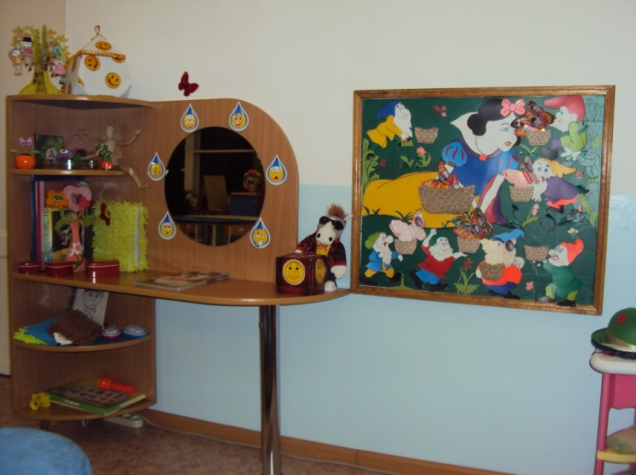 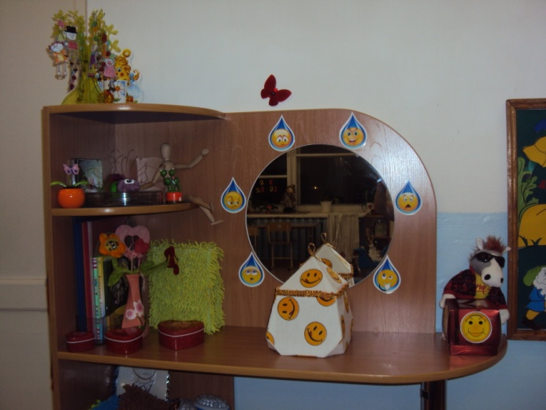

Вокруг зеркала мы разместили капельки-эмоций. Центр наполнили различными предметами нужными мелкими мелочами.

В центре так-же находятся дидактические игры и литература. Мы приобрели вот такую книгу, которая в стихотворной форме рассказывает о различных эмоциях, но она интересна ещё и тем, что эмоции можно посмотреть с помощью выражения глаз, губ. Есть у нас и такая книга «Эмоциональные сказки»

Обучение общению, решению конфликтов волшебные предметы (шляпы, плащ - дружбы, микрофон и фотоаппарат т.д.).

Личностному развитию (повышению самооценки, уверенности в себе, снятию тревожности) помогают медальки, смайлики. В приёмной на штурвале «ЗВЕЗДА ДНЯ фотография ребёнок, который на сегодня центр внимания». Здравствуйте, я пришел. Помогает ребенку увидеть свою значимость в жизни детского сада, создавать эмоционально-положительный настрой на совместную работу, атмосферу взаимного доверия между взрослыми и детьми. Так же мы решили приобрести красивую посуду: кружечку и тарелочку имениннику, чтобы подчеркнуть его особую значимость в этот знаменательный день.

Уголок уединения – это личное пространство, место уединения. Благодаря которой у ребенка появляется возможность расслабиться, устранить беспокойство, возбуждение, скованность, сбросить излишки напряжения

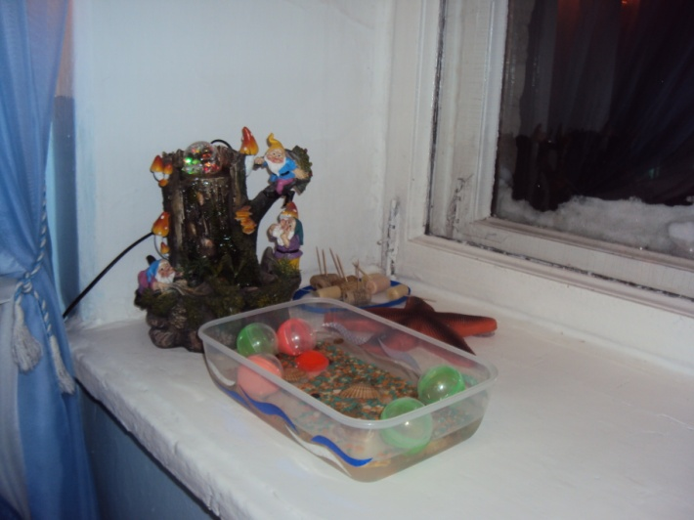

Помечтать и в этом им поможет «ФЕЕЧКА МЕЧТЫ», мягкие игрушки, мягкая мебель и подушка КОТИК МАТРОСКИН)

- искусственное освещение («Морской аквариум»)

- фотоальбом с семейными фотографиями, где у детей есть свои странички с фотогрфиями

Психологической разгрузки и релаксации и созерцанию способствует «Заводь радости», где дети могут попускать кораблики или послушать шум фонтанчика.

Аудио и видео записи для релаксации (звуки природы, моря, леса, классическая музыка и т.д.)

В морских раковинах у на находятся расписные камни, это элементы литотерапии и стоун терапии.

Центральной фигурой этого острова является «Морской злыдень –краб», который помогает нам обучаться социально приемлемым способам поведения, выплёскивать отрицательную энергию помогают

Театрализованный уголок – в процессе игры ребенок примеряет на себя различные социальные роли, отвлекается от своих отрицательных мыслей и тревог.

А гномик «ОЛЕ-ЛУКОЙЕ» помогает нам включить процессы торможения и смотивировать детей на сон, на хорошие поступки

Обучение навыкам сотрудничества и согласованным действиям в команде помогает вся развивающая предметно-пространственная среда Творческие работы детей в группе (в том числе персональные выставки) помогают неуверенным детям поднять самооценку.